MÜŞTERİ BİLGİLERİ | GERÇEK KİŞİ | TC KİMLİK NO |  | ADI SOYADI |  | BAŞVURU TARİHİ
 |  | TELEFON |  | e-posta
 |  | ADRES |  |  |  | ÖDEME ŞEKLİ
 | TÜZEL KİŞİ | KURUM ADI |  | VERGİ KİMLİK NO |  | NAKİT | PROJE
 |  | VERGİ DAİRESİ |  | PROJE YÖNETİCİSİ |  | İMZA
 |  | PROJE ADI |  | PROJE NO
 |  | TELEFON |  | e-posta
 |  | ADRES
Lütfen formu doldurmadan önce deneyde kullanılacak deney hayvanları için sorumlu kişiden bilgi alınız.

Laboratuvarda takip edilecek çalışma esnasında her türlü sorumluluk proje yöneticisine aittir.
Deney hayvanları kullanım sertifikasının fotokopisi eklenmelidir. (KÜ-HADYEK’ den alınanlar için belge tarihi ve numarası yeterlidir.) (Form eksiksiz doldurulmalıdır, form onaylandıktan sonra çalışma başlatılabilir)
Hüseyin. Aytemiz Deneysel Araştırma ve Uygulama Laboratuvarı’ nda yapılacak olan araştırmada, ilaç, anestezi ve analjezi uygulaması yapılacak ise Ek-2 formunu da doldurunuz.
1. YARDIMCI ARAŞTIRMACILAR*:
Adı Soyadı Görev Yeri /Tel Deney Hay. Kul. Ser. Belge no: Yıl/Sayı
1)……………... ……
2)…………………... …………………… ……………………… ………
3)…………………...
4)…………………...
5)…………………... …………………… ……………………… …………
6)…………………... …………………… ……………………… …………
7)…………………... …………………… ……………………… ………
8)…………………... …………………… ……………………… …………
9)…………………... …………………… ……………………… …………
10)………………... …………………… ……………………… …………
*: Araştırmacı sayısı daha fazla ise diğer araştırmacıların tam listesinin bu bölümde verilmesi gerekmektedir.
2. DENEY BİLGİSİ
1) Araştırmanın amacı:

2)Araştırma sırasında deney hayvanlarına uygulanacak işlemleri ve/veya sonrasında yapılacak analizleri sırasıyla tanımlayınız, gerekçelerini belirtiniz.

3)Deney sırasında kullanılan hayvanların nasıl sonlandırılacağı hakkında kısaca bilgi veriniz.

4) Deneyde kullanılacak toplam hayvan sayısı, grup sayısı, her gruptaki hayvan sayısı ve her gruptaki deney tekrarı sayısının neye göre hesaplandığını açıklayınız?

3. HAYVAN TÜRÜ, SAYISI, CİNSİYETİ, YAŞI, AĞIRLIĞI
DENEY HAYVANI TÜR SAYI CİNSİYET YAŞI/AĞIRLIK
□ Tavşan □ E □ D ……./…….
□ Kobay □ E □ D ……./…….
□ Sıçan/ Rat □ E □ D …./…….
□ Fare □ E □ D …./…….
□Diğer (Belirtiniz) □ E □ D .…./…….
4. DENEY HAYVANLARININ TEMİN EDİLDİĞİ BİRİM:
□ KÜ. Hüseyin Ay. Den. Arş.ve U. Lab. :…………………………………………………………
□ İl Dışı (İl ve Üretim Tesisinin Adı) :…………………………………………………………
□Yurt Dışı (Ülke ve Aracı Firma) :………………...……………………………………….
□ Diğer :…………………………………………………………
5. DENEY HAYVANLARINIZIN BAKIMI
□ Günlük bakım (Yem, Su, Altlık)
Süre/Gün: ………………..
□ Özel Bakım (Belirtiniz),
Yem :…………….
Su :……………..
Altlık:…………….
Diğer:…………….
6. DENEY HAYVANI ÖTANAZİ
DENEY HAYVANI SAYI
□ Tavşan ………
□ Kobay ………
□ Sıçan/ Rat ………
□ Fare ………
□Diğer (Belirtiniz ………
7. DENEY HAYVANI NEKROPSİ
DENEY HAYVANI SAYI
□ Tavşan ………
□ Kobay ………
□ Sıçan/ Rat ………
□ Fare ………
8. AMELİYATHANE KULLANIMI
Süre/saat ………

KÜBTAL TARAFINDAN DOLDURULACAKTIR
NUMUNE KABUL KAYIT NUMARASI |  | NUMUNE KABUL TARİHİ
LABORATUVAR SORUMLUSU |  | MÜDÜR

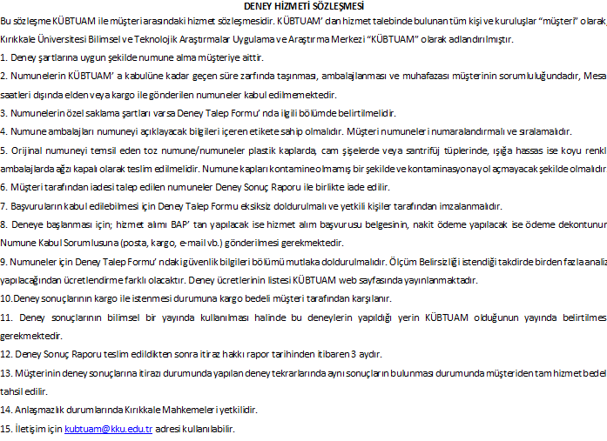
16. Yasal otorite müşterinin haberi olmadan müşteriye dair bilgilere ulaşmak isterse, bilginin paylaşıldığı hususla ilgili müşteriye bilgi verilmez.

MÜŞTERİ ADI/ SOYADI İMZA:

